**Sistema de seguridad en puertas y ventanas para detectar intrusos.**

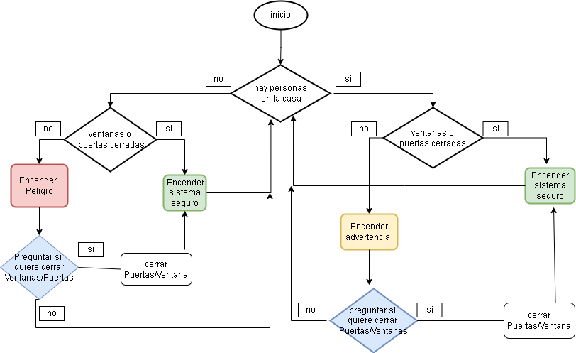

La idea es que se tienen **4 pulsadores**, dos para ventanas y dos para puertas, un quinto pulsador para decir si hay personas o si no hay personas, y un sexto pulsador para decidir si se cierran las puertas/ventanas cuando hay alguien en casa.

Se tienen 3 leds, un **Led verde** que sería cuando el sistema es seguro (puertas y ventanas están cerradas)

Un **led rojo** (Peligro) que sería cuando no hay gente en casa y hay alguna puerta o ventana abierta.

Un **led amarillo** (Advertencia) que sería cuando hay personas en la casa, pero hay alguna puerta o ventana abierta

Si encuentra todas la ventanas y las puerta cerradas enciende el led verde el cual indica que el sistema esta seguro.

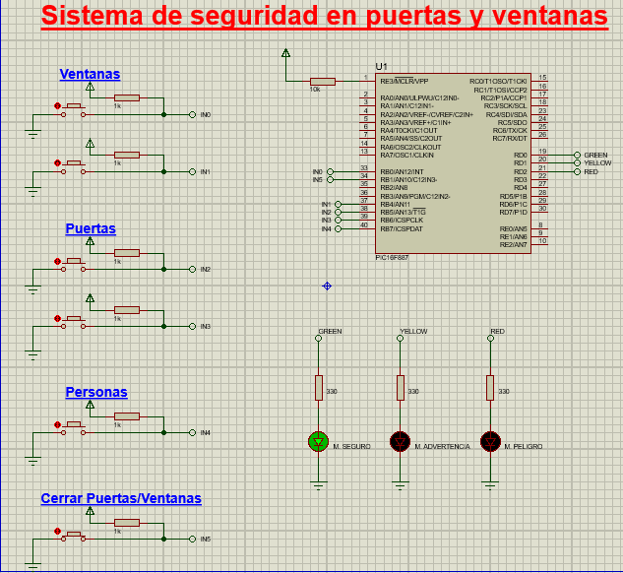

Si se detecta una ventana o una puerta abierta y hay personas en la casa se enciende el led amarillo, el cual es la Alarma de advertencia.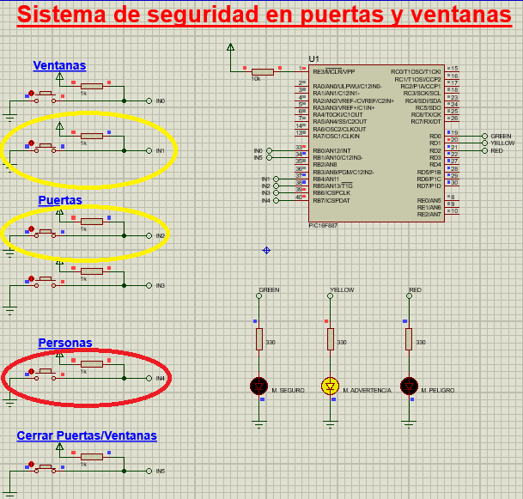

Si detecta una Ventana o una Puerta abierta y no hay gente en casa, enciende el led Rojo el cual sería la alarma de Peligro.

